МИНИСТЕРСТВО НАУКИ И ВЫСШЕГО ОБРАЗОВАНИЯ РОССИЙСКОЙ ФЕДЕРАЦИИ
Федеральное государственное бюджетное образовательное учреждение высшего образования
«УЛЬЯНОВСКИЙ ГОСУДАРСТВЕННЫЙ ТЕХНИЧЕСКИЙ УНИВЕРСИТЕТ»
Факультет информационных систем и технологий
Кафедра «Вычислительная техника»
Дисциплина «Интеллектуальные САПР»

Лабораторная работа №3

«Линейная регрессия»
Вариант 3

Выполнил:
студент гр. ИВТАПбд-31
Вершинин Д.В.
Проверил:
Святов К.В.

Ульяновск, 2019
Техническое задание
Перед выполнением лабораторной работы необходимо загрузить набор данных в соответствии с вариантом на диск
- Написать программу, которая разделяет исходную выборку на обучающую и тестовую (training set, test set). Использовать стандартные функции (train_test_split и др. нельзя).
- С использованием библиотеки scikit-learnобучить модель линейной регрессии по обучающей выборке.
- Проверить точность модели по тестовой выборке
- Построить модель с использованием полиномиальной функции. Построить графики зависимости точности на обучающей и тестовой выборке от степени полиномиальной функции.
- Построить модель с использованием регуляризации. На основе экспериментов подобрать параметры для регуляризации. Построить графики зависимости точности модели на обучающей и тестовой выборках от коэффициента регуляризации.
Реализация
Датасет для 3 варианта - Insurance Company Benchmark (COIL 2000). В нем приведены данные о клиентах страховой компании. Целевой признак содержит информацию о том нужен ли клиенту страховой полис. Датасет содержит 86 признаков и 9000 сущностей. Датасет уже разделен на тренировочную и тестовую выборку, но для этой лабораторной работу разделим данные на тренировочную и тестовую выборку вручную.
Так как целевой признак может содержать только одно из двух значений 0 или 1, линейная регрессия не сработает. Используем вместо нее модель логистической регрессии.
Отмасштабируем наши данные с помощью функции StandartScaler(). Затем проведем эксперимент для подбора наилучшего коэффициента регуляризации. Отобразим на графике зависимость метрики accuracy_score от коэффициента регуляризации для тренировочных и для тестовых данных.
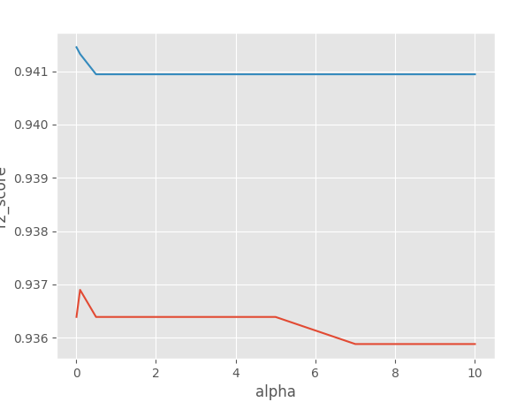
Мы видим, что значение для тренировочной и тестовой выборки различаются незначительно. Наилучшее значение accuracy score достигается при коэффициенте регуляризации примерно равном 0,2. При дальнейшем увеличении регуляризационного коэффициента наблюдается ухудшение модели.
Построим модель с использованием полиномиальной функции. Из-за технических ограничений мне не удалось посчитать полином выше второй степени. В результате получаем следующие значения.
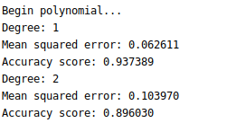
В итоге лучшая точность, которой удалось добиться составила приблизительно 93,7%
Код программы
import matplotlib.pyplot as plt
import seaborn as sns
import pandas as pd
import pandas
import random
import matplotlib
from matplotlib.animation import FuncAnimation
import matplotlib.animation as animation
from matplotlib import cm
from matplotlib.ticker import LinearLocator, FormatStrFormatter
import matplotlib.animation as animation
from mpl_toolkits.mplot3d import Axes3D
from JSAnimation import IPython_display
import sklearn.datasets as ds
from sklearn.linear_model import LinearRegression
from sklearn.linear_model import LogisticRegression
from sklearn.preprocessing import PolynomialFeatures
from sklearn.pipeline import Pipeline
from sklearn import preprocessing
import pandas as pd
import seaborn as sns
import statsmodels.api as sm
import warnings
from IPython.display import Video
from sklearn import datasets, linear_model
from sklearn.metrics import accuracy_score
from sklearn.metrics import mean_squared_error, r2_score
matplotlib.style.use('ggplot')
warnings.filterwarnings("ignore")
def loadCSV():
headers = pd.read_csv('headers.csv')
df = pd.read_csv('training.csv', sep='\t', names=headers['Name'])
df2 = pd.read_csv('testing.csv', sep=',', names=headers['Name'])
df = df.append(df2, ignore_index=True)
# print(df['CARAVAN'][(df['CARAVAN'] == 1)].count())
df = df.astype('int8')
df.to_csv('result_dataset.csv', sep='\t')
x = df.iloc[::, :-1:]
y = df.iloc[::, -1:]
return x, y
def scale(X):
scaler = preprocessing.StandardScaler()
return scaler.fit_transform(X)
def logistic(X, Y):
print('Begin logistic...')
part = int(90 * len(X) / 100)
X_train = X[:part]
X_test = X[part:]
y_train = Y[:part]
y_test = Y[part:]
logistic = linear_model.LogisticRegression()
logistic.fit(X_train, y_train)
y_pred = logistic.predict(X_test)
print('R² Value: \n', logistic.score(X_test, y_test))
print("Mean squared error: %f" % mean_squared_error(y_test, y_pred))
print('accuracy score: %f' % accuracy_score(y_test, y_pred))
def regularization(X, Y):
print('Begin regularization...')
alphas = [0.01, 0.1, 0.5, 1, 1.5, 2, 3, 5, 7, 10]
ac_scores = []
ac_scores2 = []
part = int(4 * len(X) / 5)
X_train = X[:part]
X_test = X[part:]
y_train = Y[:part]
y_test = Y[part:]
for i in alphas:
logistic = linear_model.LogisticRegression(C=i)
logistic.fit(X_train, y_train)
y_pred = logistic.predict(X_test)
y_pred2 = logistic.predict(X_train)
scr = accuracy_score(y_test, y_pred)
scr2 = accuracy_score(y_train, y_pred2)
print("Alpha: %f" % i)
print("Mean squared error: %f" % mean_squared_error(y_test, y_pred))
print('Accuracy score: %f' % scr)
ac_scores.append(scr)
ac_scores2.append(scr2)
plt.plot(alphas, ac_scores)
plt.plot(alphas, ac_scores2)
plt.xlabel('alpha')
plt.ylabel('r2_score')
plt.show()
def polynomial(X, Y):
print('Begin polynomial...')
degrees = [1, 2, 3, 4]
errors = []
part = int(20 * len(X) / 100)
X_train = X[:part]
X_test = X[part:]
y_train = Y[:part]
y_test = Y[part:]
for i in range(len(degrees)):
polynomial_features = PolynomialFeatures(degree=degrees[i],
include_bias=False)
logistic = LogisticRegression()
pipeline = Pipeline([("polynomial_features", polynomial_features),
("logistic_regression", logistic)])
pipeline.fit(X_train, y_train)
y_pred = pipeline.predict(X_test)
error = mean_squared_error(y_test, y_pred)
errors.append(error)
print("Degree: %d" % degrees[i])
print("Mean squared error: %f" % error)
print('Accuracy score: %f' % accuracy_score(y_test, y_pred))
plt.plot(degrees, errors)
plt.show()
print('End polynomial')
X, Y = loadCSV()
X = scale(X)
logistic(X, Y)
regularization(X, Y)
polynomial(X, Y)
Вывод:
В ходе выполнения данной лабораторной работы я познакомился с возможностями библиотеки sklearn и обучил модель логистической регрессии.

